锅炉房自动控制方案

北京桑尼得科技有限公司

目 录

第一部分 系统概述及预期目的 1
1.1锅炉房热源系统解决方案 1
第二部分 设计依据及设计原则 1
2.1设计规范和施工验收规范 1
2.2设计原则 2
2.2.1 先进性及可靠性 2
2.2.2标准及扩展开放性 2
2.2.3 可操作及易维护性 2
2.2.4节能性 2
2.2.5可恢复性 3
第三部分 热源优化控制系统 3
3.1 锅炉自动控制系统原理 3
3.2 就地锅炉优化控制器 4
3.3 一次网自动控制器 5
3.3 二次网自动控制器 5
3.3.1气候补偿控制 5
3.3.2分时分温控制 7
3.3.3二次网压力控制 8
第三部分、烟气余热回收 9
第四部分、上位机综合监控系统 10
4.1平台软件特点 10
4.2平台功能 11
4.2.1 现场数据采集显示 11
4.2.2设备控制显示 11
4.2.3实时报警 11
4.2.4实时报警数据显示 11
4.2.5报表打印 11
4.2.6历史数据查询 11
4.2.7历史趋势 11
4.2.8远程控制 12
4.2.9系统的安全管理 12
4.2.10通讯方式 12
4.3远程监控中心管理降低人工成本 12
第六部分 节能分析 12
6.1锅炉房节能 12
6.2二次网控制系统节能 12
6.2.3烟气余热回收系统节能 13
6.2.4综合控制平台系统节能 13
第七部分 售后服务 13
7.1售后服务机构描述 13
7.2售后服务优惠备件 13
7.3售后服务承诺 13
7.4 技术资料的交接 14

第一部分 系统概述及预期目的
当前锅炉房由4台锅炉提供采暖热源，分别为3台40吨燃煤锅炉和1台60吨燃煤锅炉。每台锅炉的引风机、鼓风机、炉排、炉前泵以及一次网循环泵都已经进行过变频控制改造，已为相关电机安装变频器，目前皆为手动变频控制，频率皆为50Hz。锅炉补水方式为自动补水，每年补水量约为2000吨。锅炉当前运行方式为手动运行，24小时连续运行。锅炉未安装烟气余热回收设备。
针对当前锅炉房的主要需求来考虑，主要是对锅炉房的电动阀门、循环泵、补水泵、引风机、鼓风机、炉排以及炉前泵实现自动控制，以及对一次管网的压力、温度以及各个运行设备的状态采集监视，减少供热单位在锅炉房的人力分配，实现远程自动监管，从技术手段上改变传统的管理方式，实现在线监控，极大的提高测试诊断的技术含量，同时为热网故障诊断工作者提供运行平台。

1.1锅炉房热源系统解决方案
通过本次对锅炉房热源系统改造，实现以下功能：
- 远程监控功能
- 锅炉出水温度自动调控功能
- 一次网恒压补水功能
- 一次网恒压差变频功能
- 二次网供水温度气候补偿功能
- 二次网循环泵恒压差变频功能
- 二次网补水泵恒压补水功能
- 故障报警功能
- 管网温度、压力、流量等采集与传输功能
- 数据存储、统计、报表、打印功能
目的是建立一个数字化的“设备计算机运行管理中心”，从技术手段上改变传统的热源管理方式，实现在线监控，极大的提高测试诊断的科学技术含量，在保证保暖品质的前提下实现节能减排的目标，同时为节能诊断工作者提供运行平台。
第二部分 设计依据及设计原则

2.1设计规范和施工验收规范
----《锅炉房设计规范》 GB50041-92
----《爆炸和火灾危险环境电力装置设计规范》 GB50058-92
----《自动化仪表工程施工及验收规范》 GB50093-2002
----《民用建筑电气设计规范》 JGJ/T16-92

2.2设计原则
采用分散控制、集中管理、综合监控的模式，实现热源管理自动化、合理化。系统结构清晰，网络层次分明。
2.2.1 先进性及可靠性
锅炉房自动控制系统中，上位机监控平台可实现对锅炉房内所有设备和参数进行监控、报警、统计和查询等功能。
锅炉房自动控制系统功能包括：监测一次网温度、压力、流量、热量等，监测二次网的温度、压力、循环泵频率、补水泵频率，控制给水泵自动向水箱补水，控制补水泵自动向系统补水；锅炉房监控系统采用桑尼得公司自主研发的、具有发明专利的专用控制产品，基于ARM9平台系统开发，采用WIN CE系统平台，可实现对整个换热站的运行监控，同时它可以通过ADSL或GPRS实现远程通讯功能，系统对使用环境（温度-25℃~50℃，相对湿度5%~95%）具有良好的适应性，并确保具有极低的故障率。
2.2.2标准及扩展开放性
采用标准化、规范化的设计方案和设计标准，提供开放式数据库资料，选用的技术和产品具有很强的可扩展性,满足现有的资源和系统投资的长期效应以及系统功能不断扩展的需要，能与能源管理中心方便联网，资源共享。所有通讯协议均为标准协议。
2.2.3 可操作及易维护性
合理安装硬件，保证简洁美观、拆卸方便，元器件具有易互换性，界面友好，易学易用，具有良好的中文处理信息能力，能适应不同素质的人员，降低系统的管理维护和操作成本，达到最佳性能价格比，软件编制应有较强的故障诊断能力。
2.2.4节能性
锅炉房自动控制系统通过对锅炉鼓风机、引风机、锅炉炉排、炉前泵、一次供回水温度、压力，二次供回水温度、压力的采集以及对给水泵、循环泵以及电动调节阀等进行自动控制，可以实现锅炉房供热系统的智能运行，在人工方面可以节省较大的一笔开支，同时也加强了系统的可靠性和稳定性。
2.2.5可恢复性
当该自动控制系统出现故障或不能满足用户控制需求时，系统可切换到未改造前的状态，方便用户的维护和检修。
第三部分 热源优化控制系统

3.1 锅炉自动控制系统原理
锅炉自动控制系统有三层架构：就地信号采集部分、就地控制部分、远程监控部分。
就地信号采集部分：炉膛温度传感器、炉膛负压传感器、供回水温度传感器、供回水压力传感器、流量计、鼓风机频率、引风机频率、炉前泵频率、炉排运行频率以及一次网循环泵频率；
就地控制部分是：单台锅炉控制柜、变频器等；
远程监控部分是：上位工控机、液晶显示器、打印机、路由器、监控系统软件、信号加密狗、串口服务器等。
工作原理为，就地信号采集部分将系统运行参数以有线的方式传输给就地控制部分，就地控制器根据预设参数与实际运行参数的差异情况做出动作调节命令，由变频器输出执行动作。同时，就地控制器将从就地信号采集部分接收到的信号以无线传输（或有线传输）的方式上传到远程监控系统，并接收来自远程控制室的动作命令。如图1. 所示。
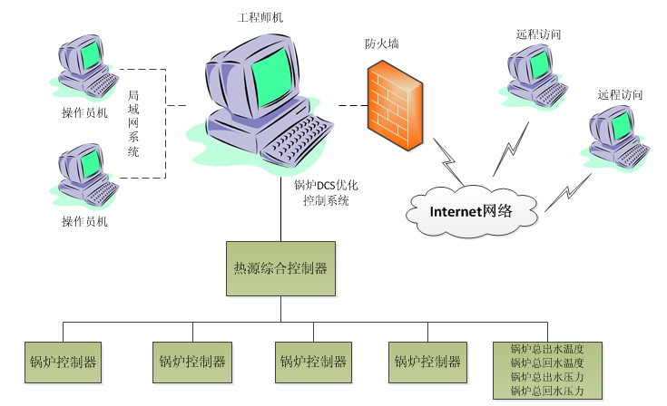
图1. 系统架构图

3.2 就地锅炉优化控制器
就地锅炉控制器以7.5英寸触摸屏为显示操作界面，配合就地采集设备如流量计、压力变送器、温度变送器数据网络实现运行参数的采集、控制、计算、分析及远传，并配合就地执行输出设备变频器对运行参数进行自动化调整，达到自动精确控制出水温度的目的。
就地锅炉控制器IO数据信息如图2.所示。
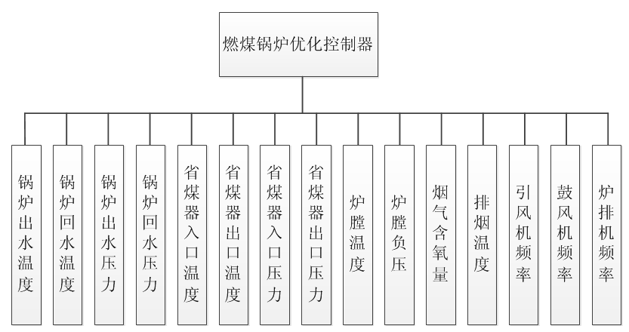
图2. 燃煤锅炉优化控制IO数据信息
实现单台锅炉的全自动智能控制，即控制本台锅炉能根据设定的出水温度、压力，根据检测锅炉的炉膛温度、炉膛负压、烟气含氧量等数据，实现负荷自动控制，即根据负荷的变化和烟气含氧量数值，自动调节燃煤锅炉的引风机、鼓风机以及炉排的转速频率，实现风煤比的调节，达到最佳的燃烧比以及恒定锅炉出水温度；燃烧系统控制功能原理如图3.所示。
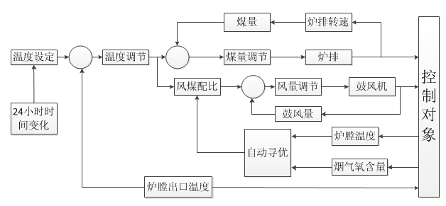
图3. 燃煤锅炉优化控制原理

3.3 一次网自动控制器
就地锅炉控制器以7.5英寸触摸屏为显示操作界面，配合就地采集设备压力变送器进行运行参数采集分析，并配合就地执行输出设备变频器对运行参数进行自动化调整，达到一次网自动恒压补水、一次网恒压差自动变频循环的目的。
一次网自动控制器控制原理如图4.所示。
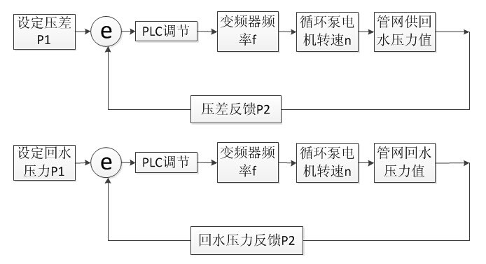
图4.一次网自动控制原理图

3.3 二次网自动控制器
3.3.1气候补偿控制
当前供热情况下，二次网供热水温为粗放型调节状态，即不论外界天气如何变化，用户供水温度皆保持相对不变的状态，为了在热源优化控制的基础上更进一步节能，需对二次网进行气候补偿自动控制，即根据室外温度的变化对供水温度适时调控。控制原理分析如图5.所示。
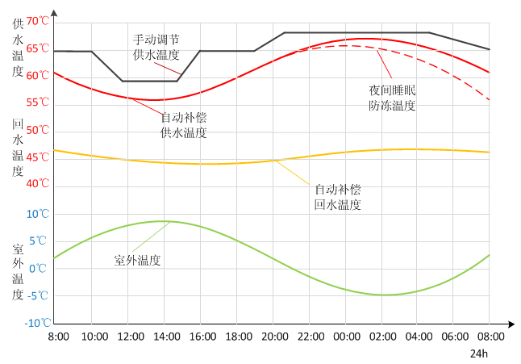
图5.二次网气候补偿控制节能分析图
对于24小时连续供暖系统，如果按照传统的手动调节控制方法，供水温度必定产生不同程度的阶段跳跃，上图黑色折线为司炉工每天手动调节四次的阶段调节示意图，而实际运行过程中，很多供热单位很难保证如此频繁的手动操作，所以节能空间并未被很好的利用。采用气候补偿自动控制后，供水温度变化如上图中红色曲线所示，能够做到及时跟踪调节，最大程度的实现了节能控制。根据上图所示，手动调节折线与自动调节曲线之间包围的不规则面积即是桑尼得气候补偿器的节能空间，图中黄色曲线是系统回水温度变化曲线，供水温度与回水温度之间包围的面积即为当日耗热量，节能空间与当日耗热量的比值即为节能率，由此可见，其节能效果非常可观。
上图红色虚线为夜间适当降温的24小时连续供暖曲线，主要适用于教学单位的集体宿舍楼，或者军队士兵宿舍等，经过夜间的适当降温处理，可以进一步节约部分热量，此种控制方式主要用于对热能控制极其严格的场所。
气候补偿安装方式如图6所示。
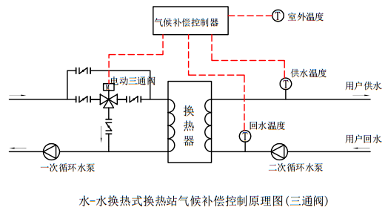
图6. 气候补偿器安装方式
在上图安装方式中，若室外温度降低，则电动三通大直流量增大，回去锅炉的热水减少，锅炉恒定出水温度下，锅炉加热时间增长；若室外温度升高，则电动三通阀分流量增大，回去锅炉的热水增多，锅炉恒定出水温度下，锅炉加热时间缩短。
3.3.2分时分温控制
在气候补偿控制的同时，可以对分时段取暖的供热区域进行分时分温控制。
在一个系统中，一般既有分时用热的区域又有24小时连续用热的区域，采用分时分温分区控制可以节约很大一部分热量，其原理分析如图7.。
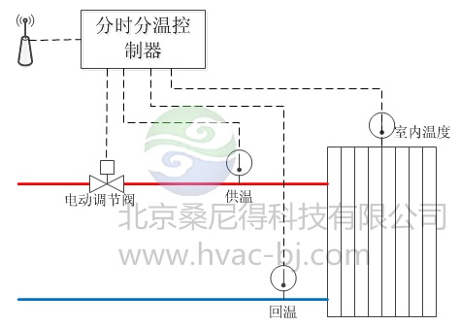
图7. 分时分温控制原理分析
在上班时间或者用热时段，电动调节阀开度增加，维持室内温度在18℃；在下班时间或者保温时间，电动调节阀开度减小，维持室内温度在5~8℃，由此可节约很大一部分热量。
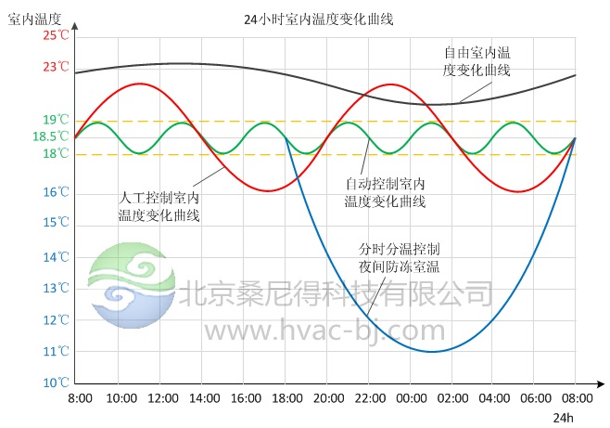
图8. 分时分温控制节能分析图
在安装分时分温控制系统前，按照传统的供热方式，若不加人工干预，一天24小时之内的室内温度基本不变，且室内平均温度处于较高水平，在夜间无人时段或者睡眠时段，有很大一部分热能被浪费，如上图中的黑色曲线；若加以人工干预，则室内平均温度呈较大波动变化，如上图中红色曲线，降低了用户的舒适度的同时，没有合理解决夜间能源浪费问题。安装桑尼得分时分温控制系统后，绿色曲线为建筑恒温控制情况下室内温度变化曲线，蓝色曲线为公共建筑夜间防冻降温曲线，上图中蓝色曲线与绿色直线包围的范围为节能空间，可见其节能空间极其可观。
3.3.3二次网压力控制
由于分时分温控制导致二次网管道压差发生变化，因此需对二次网进行压差调节，使二次网保持在合理循环压差范围内。
二次网自动控制器控制原理如图9.所示。
图9.二次网自动控制原理图
第三部分、烟气余热回收
在锅炉的运行中需要向外界环境排放烟气，为了保证锅炉炉膛的高温环境，一般锅炉的出厂烟气设定温度为200℃左右，该温度的烟气含有较高的热焓值，若排放进大气，一则引起大气变暖，二则增加了能源浪费。因此需要采取相应手段降低烟气排放温度。
空气预热器的原理如下图10.所示。
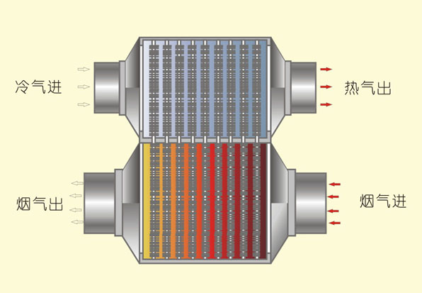
图10. 空气预热器节能原理
锅炉燃烧过程中需要消耗大量的空气，在燃烧之前，需要先将常温状态下的空气加热，然后空气才参与燃烧，空气的加热过程也消耗了一部分燃料燃烧的能量。
安装烟气余热回收空气预热器后，高温烟气在排放入大气前，先经过并排安装在空气预热器内的热管表面，经过热管效应，将进入锅炉的冷空气进行预加热，在这个过程中，高温烟气的温度降低，冷空气的温度升高，被加热的空气进入锅炉参与燃烧，降低了原本加热空气的那部分燃料消耗。
经过计算与运行实践经验，锅炉烟气温度高于120℃的范围内，烟气温度每降低15℃，锅炉的效率增加1%；烟气温度低于120℃时，烟气温度每降低11℃，锅炉效率增加1%。
空气预热器安装工艺流程图如下图11.所示。
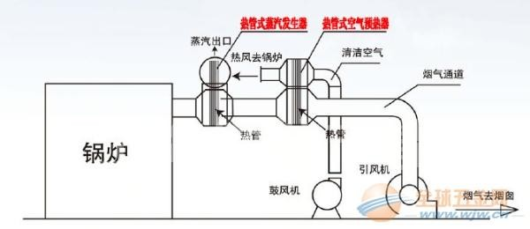
图11. 空气预热器安装工艺流程图
在上图中，常温空气经过鼓风机进入热管式空气预热器，经加热后进入锅炉燃烧，高温烟气经降温后，经引风机进入烟囱。

第四部分、上位机综合监控系统
在就地控制的同时，安装上位机综合监控系统平台，可实现中央控制室对现场设备的远程监控和调度，并能够随时记录并查阅现场设备的运行状态和历史记录。

4.1平台软件特点
- 强大的安全管理，根据不同区域站点的用户设置不同的操作权限
- 灵活的数据采集方式，实现手动采集/自动采集，两者之间可以相互切换，自动采集时间间隔可以自由设置
- 实时准确的报警功能，提供多种报警方式，能够准确的定位报警的站点。
- 方便的数据查询，可以查询各站点的历史数据，一段时间内的数据统计值等。
- 中文可视化组态软件，简洁、大方，使用方便灵活，友好的操作界面，系统界面友好、美观，便于操作；
- 支持ODBC接口，可与SQL Server、Oracle、Access等关系型数据库互联；
- 支持OPC接口、DDE接口和OLE技术，可方便的与其他各种程序和设备互联；
- 功能强大的网络数据同步、网络数据库同步构建，保证多个系统完美结合；
- 完善的网络体系结构，可以支持最新流行的各种通讯方式，包括电话通讯网， 宽带通讯网，ISDN通讯网，GPRS通讯网和无线通讯网。

4.2平台功能
针对本项目，供热管网节能及监控报警系统主要是对锅炉房内的所有锅炉、换热站、典型楼宇等通过网络通讯方式，实现远程集中控制功能。系统具有如下功能：
4.2.1 现场数据采集显示
在画面中通过编程实现模拟显示整个锅炉房的运行过程，并且在触摸屏上实时显示各工艺段的运行情况，包括该工艺流程图、所有的设备状态、所有的工艺参数以及各控制回路的详细参数等。以便于操作者能及时准确的掌握锅炉房的具体运行情况，能够对现场设备的故障进行实时诊断。系统显示压力、温度、补水水箱液位、循环泵频率等主要参数，并做到实时监控和故障报警。
4.2.2设备控制显示
包括所有调节回路，可修改设定值、控制方式、调节参数以及报警值等。
4.2.3实时报警
对于供水压力、回水压力、供水温度、循环泵状态等一些重要的模拟量输入参数进行实时报警，当处于监控下的任何一个变量超出预先设定的安全值时，立即进行声光报警，通过报警一览表对话框可以检查报警超出的范围以及错误来源，并对此采取相应的措施。
4.2.4实时报警数据显示
包括实时报警显示、历史报警显示、趋势曲线显示、操作记录显示等。
4.2.5报表打印
用户可以随心所欲地编制各种各样的报表，并可以进行打印。
4.2.6历史数据查询
对重要的数据进行在线存储。可以通过历史报表或者历史趋势曲线的方式来检索历史数据。
4.2.7历史趋势
在此画面中除了实时显示变量的变化趋势，操作员还可以检查过去的过程数据记录，通过对过去历史趋势的比较进而可以对变量未来的发展趋势做进一步的预测。
4.2.8远程控制
在监控计算机上可以对换热站的运行方式进行远程组态，必要时直接远程操作换热站的设备，如停泵、调整调节阀开度等工作。
4.2.9系统的安全管理
对重要设备的操作、重要参数的修改均会自动记录，包括登录的操作员、对设备进行的操作、时间以及修改前的参数值、修改后的参数等，以利于进行管理及事故分析；
另外，系统设置为多用户方式，各类用户均有自己的用户名和密码，对应不同的安全级别，决定了操作员可观察的范围、可使用的功能、可修改的参数等。
4.2.10通讯方式
系统内GPRS-DTU数据远传模块采用GPRS无线远传通讯模式，借助移动或联通等通讯运营商的通信网络平台，只要手机信号覆盖到的地方，都可以保证系统信号的上传与下达畅通无碍。或是根据用户实际情况选择其他的通信方式，如ADSL拨号上网远程传输，或是无线电波的广播通信方式等。

4.3远程监控中心管理降低人工成本
改造前一般采用人工方式检查或用温度计入室测量，工作量大，也繁琐。增加了供暖节能控制产品后，通过增加管网压力、温度采集设备，安装在管网的典型位置，通过网络传输，上传到计算机管理中心，有效快速检测供暖区域管网压力、温度、流量、热量的实时参数。工作人员就可以轻松方便的通过计算机了解各个换热站的实际情况，在适当时候可以进行调整供热温度，同时计算机还将全年采暖温度和压力等参数进行记录，以便随时查询和打印。大大减低人工成本，节约资金。
第六部分 节能分析

6.1锅炉房节能
在原系统中，锅炉房采取粗放型调节方式对锅炉出水温度进行调控，考虑到自动控制后，对锅炉炉膛温度、排烟温度、锅炉负压的精确控制，根据经验，锅炉自动控制状态下，节煤率约为8%~10%，节电率不低于27%（仅限于一次网相关电机）。

6.2二次网控制系统节能
在二次网控制中，主要分为热量节约与电量节约，热量节约体现在气候补偿控制和分时分温控制，电量节约体现在二次网循环泵变频控制。
根据经验，气候补偿器的节煤率约为8%~13%，此处保守起见，选择10%；分时分温控制的节能率高低主要取决于公共建筑占整个供热区域的比例大小，若公共建筑所占比例为50%，工作时间室温为18℃，休息时间室温允许为5℃，室外平均温度取1.6℃，则节煤率为17%~23%左右（在锅炉房第一步节能的基础上）。
根据经验，二次网循环泵自动控制下，若频率以45hz运行，则电量节约率为1-（45/50）^3=27.1%。（仅限于二次网循环泵电机）
6.2.3烟气余热回收系统节能
根据经验，二次网循环泵自动控制下，若频率以45hz运行，则电量节约率为1-（45/50）^3=27.1%。（仅限于二次网循环泵电机）在当前排烟温度为200℃的基础上，将烟气温度降低为130℃，即温降70℃，节煤率为（70/15）*1%=4.7%（节能率为锅炉本体节能率，即原先锅炉燃烧效率为75%，则安装烟气余热回收设备后，效率为75%+75%*4.7%=78.5%）
6.2.4综合控制平台系统节能
综合监控平台的应用，主要体现在劳动力的减少和运行数据的保存查阅，同时也体现在运行故障的响应速度上，对节能减排的作用是潜在的影响。
第七部分 售后服务

7.1售后服务机构描述
我公司配有由专业技术人员组成的售后服务队伍，确保技服人员到达现场后能在短时间内排除故障、解决问题。
我公司售后服务部实行365天24小时值日，确保售后服务响应时间。

7.2售后服务优惠备件
- 质量保证期由产品出厂后24个月增加为自产品投入使用之日起18个月(两个供暖季)；
- 质量保证期过后，所有配件安成本价提供、并保证按时到达现场；
- 在质保期内对于非我公司产品质量问题产生的售后服务费用按成本价核收；

7.3售后服务承诺
我公司郑重承诺，如果本工程我公司能够中标，本工程完工后的质量保证期内，4小时内即可派专业技术人员到达现场排队故障，我公司对系统设备备有充足的备件、配件，可以保证向招标方提供15年的备件和技术支持。

7.4 技术资料的交接
1.提供主要设备的清单，合格证，说明书；
2.提供电气控制原理图，接线图，竣工图；
3.在质保期内免费更换已损件（人为和不可抗力除外）；
4.提供系统说明书，培训手册，并免费培训操作人员；
5.过了质保期有偿提供易损备件，并且15年以上供期。

